Τεκμήρια από την εφαρμογή στην τάξη
1^{ο} Τεκμήριο
ΑΥΤΌΧΘΟΝΕΣ ΛΑΟΙ
Οι Εσκιμώοι ζουν σε παγωμένες περιοχές της Αρκτικής, στη Γροιλανδία, στη Βόρεια Αμερική και στη Βορειοανατολική Ασία. Το χειμώνα ζουν σε καλύβες φτιαγμένες από χιόνι-τα ιγκλού-οι οποίες στο εσωτερικό τους είναι επενδυμένες με σανίδια ή με δέρματα. Το καλοκαίρι χρησιμοποιούν σκηνές από δέρμα.
Η γλώσσα των Ινουίτ-για την οποία είναι πολύ περήφανοι-είναι πολύ δύσκολη, ενώ η αλφαβήτα τους αποτελείται από 32 διαφορετικούς συλλαβικούς χαρακτήρες. Οι περιοχές στις οποίες ζουν είναι χωρίς δέντρα και έχουν ελάχιστα φυτά που αναπτύσσονται στην περιοχή του Αρκτικού κύκλου. Το κρέας αποτελεί την κύρια τροφή τους.
Σήμερα πολλοί Εσκιμώοι έχουν εγκαταλείψει τον παραδοσιακό τρόπο ζωής ,ζουν σε οργανωμένα χωριά ή καταυλισμούς και χρησιμοποιούν τα επιτεύγματα της τεχνολογίας. Παραμένουν ωστόσο ιδιαίτερα δεμένοι με την παράδοση τους.

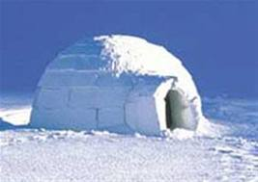

Το σπίτι από πάγο
Μαορί Οι κάτοικοι της μακρινής Νέας Ζηλανδίας
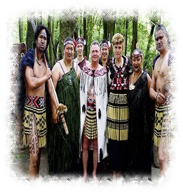
ΜΑΟΡΙ είναι το όνομα ιθαγενούς πληθυσμού της Νέας Ζηλανδίας. Η λέξη Μαορί σημαίνει «κανονικός» ή «κοινός» στην Μαορί γλώσσα και διακρίνει τους ανθρώπους από τους θεούς. Οι Μαορί έφτασαν στην Ζηλανδία από την Πολυνησία πολύ πριν η χώρα αποικηθεί από τους Ευρωπαίους. Μάλιστα κάποιοι πιστεύουν ότι έφτασαν εκεί ταξιδεύοντας με κανό.
Οι παραδοσιακοί Μαορί ήταν κυνηγοί, ψαράδες και καλλιεργητές. Στις εποχικές δραστηριότητες περιλαμβάνονταν η καλλιέργεια κηπευτικών, το ψάρεμα και το κυνήγι πτηνών. Τα βασικά καθήκοντα ήταν χωρισμένα για άντρες και γυναίκες, αλλά υπήρχαν και πολλές ομαδικές δραστηριότητες, όπως η καλλιέργεια και η συλλογή τροφής, και οι πολεμικές δραστηριότητες.
Εικόνα 1Μαορί: Ένας ιθαγενής πληθυσμός
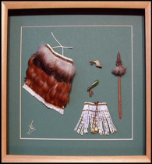
Η τέχνη ήταν και είναι ένα σημαντικό μέρος του πολιτισμού των Μαορί, όπως μαρτυρεί η διακόσμηση των σπιτιών, και η τεχνική που χρησιμοποιούν για την κατασκευή κανό, όπλων και άλλων αντικειμένων.
Εικόνα 2 Έργα τέχνης των Μαορί
Οι Μαορί συνήθιζαν να φορούν πολλά κοσμήματα, ενώ οι υψηλόβαθμοι είχαν συχνά τατουάζ. Σημαντικό στοιχείο της θρησκείας των Μαορί θεωρείται το «ταμπού», το οποίο μπορεί να ερμηνευθεί ως κάτι το «ιερό», ή ως «πνευματικός περιορισμός» ή ως «απαγόρευση». Περιλαμβάνει δηλαδή κανόνες και απαγορεύσεις.Ένα πρόσωπο, ένα αντικείμενο ή ένα μέρος, που είναι ταμπού, δεν πρέπει να το ακουμπήσει άνθρωπος.
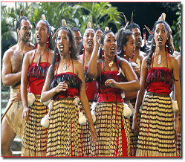
Με την απώλεια του μεγαλύτερου μέρους της γης τους από τους Ευρωπαίους αποίκους, οι Μαορί εισήλθαν σε μια περίοδο παρακμής, και μέχρι το τέλος του 19ου αιώνα θεωρήθηκε πως ο πληθυσμός τους θα έπαυε να υπάρχει ως ξεχωριστή φυλή και θα αφομοιωνόταν από τον Ευρωπαϊκό πληθυσμό.
Παρά τον μεγάλο βαθμό ανάμειξης μεταξύ των Μαορί και Ευρωπαϊκών πληθυσμών, οι Μαορί μπόρεσαν να διατηρήσουν την πολιτιστική τους ταυτότητα. Ωστόσο κανένας Μαορί δεν ζει σήμερα αποκλειστικά κατά τον παραδοσιακό προ-Ευρωπαϊκής επαφής τρόπο ζωής.
Εικόνα 3 Πολιτιστική ταυτότητα των Μαορί
Ο Μαορί πολιτισμός και γλώσσα διδάσκονται στα περισσότερα Νεοζηλανδικά σχολεία, ενώ υπάρχουν και κοινοτικά σχολεία που διδάσκουν αποκλειστικά Μαορί. Η Μαορί Τηλεόραση, ένας κρατικά επιχορηγούμενος τηλεοπτικός σταθμός είναι δεσμευμένος να μεταδίδει κυρίως σε Μαορί γλώσσα. Οι Μαορί πολιτικοί έχουν επτά έδρες στο Κοινοβούλιο της Νέας Ζηλανδίας, ενώ πολλά Νεοζηλανδικά συμβούλια και κυβερνητικές οργανώσεις έχουν ως υποχρέωση να μελετήσουν και να συμβουλευτούν μαζί με τους Μαορί.

2^{ο} Τεκμήριο
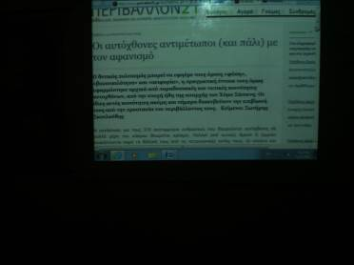
Εικόνα 4 Παρουσίαση άρθρου στην τάξη

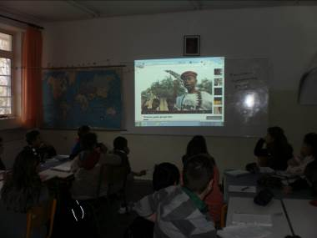
Εικόνα 5 Παρουσίαση βίντεο στην τάξη

3ο Τεκμήριο
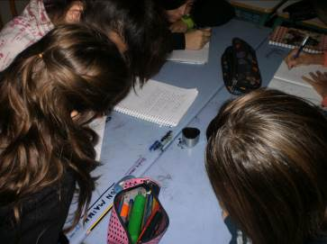
Εικόνα 6 Οι ομάδες γράφουν τις προτάσεις τους

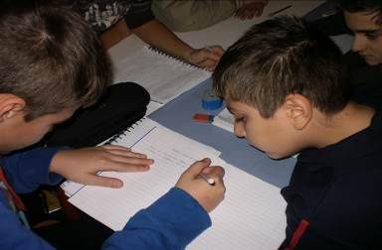

4^{ο} Τεκμήριο: κείμενα παιδιών

